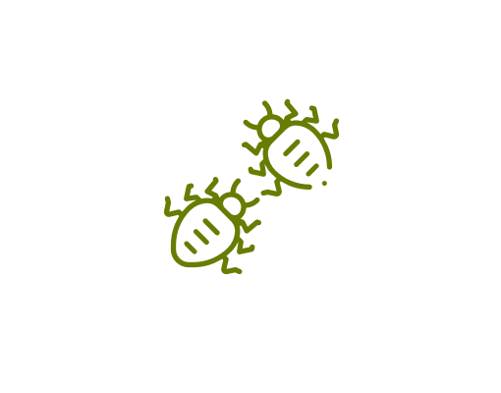
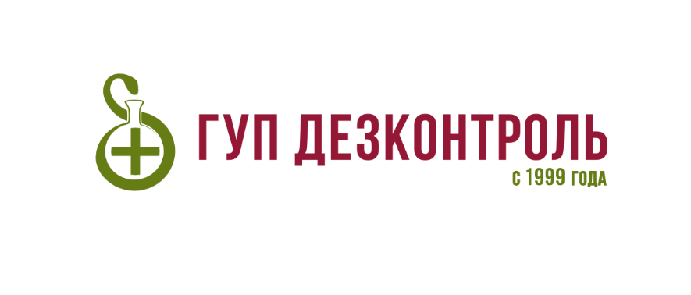

Профессиональная акарицидная обработка территорий и участков от клещей в Москве и Московской области.

Акарицидная обработка от иксодовых клещей проводится в сезон их активности - сразу после схода снега (апрель-май), и в августе – октябре (по СанПиН 3.3686-21).

- Эффективные средства  и безопасные методы. | - Гарантированный результат. | - Работаем по договору. | - Опыт работы  с 1999 года.

Обработка участков от насекомых (клещи, в т.ч. осы, мухи, комары и т.д.)
Площадь участка | Стоимость обработки  (от 3-х участков) | Базовая стоимость обработки
до 8 соток | 5 050 р. | 7 590 р.
8 – 50 соток | 500 р.  сотка | 750 р.  сотка
50 – 100 соток | 360 р.  сотка | 500 р.  сотка
1 – 3 гектар | 18 900 р./га | 28 400 р./га
более 3 гектар | - | 7 950 р./га
*Выезд за МКАД - 15 руб./км.
ИНДИВИДУАЛЬНЫЙ ПОДХОД. СКИДКИ!
Остались вопросы? Свяжитесь со специалистами
ООО «ГУП «Декзонтроль» тел. +7 985 680 00 40

